Размещение вакансий на ЕЦП «Работа в России»
Для размещения вакансий на ЕЦП «Работа в России» работодателю необходимо авторизоваться на www. trudvsem.ru
- Чтобы создать вакансию, нужно зарегистрироваться через портал Госуслуги или пройти регистрацию без использования ЕСИА с проверкой данных о вашей компании специалистами центра занятости населения.
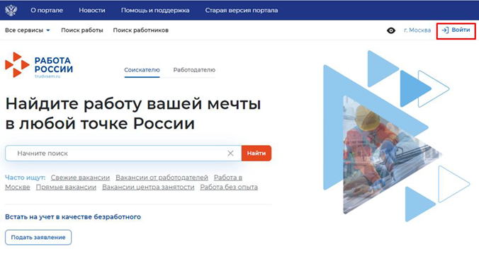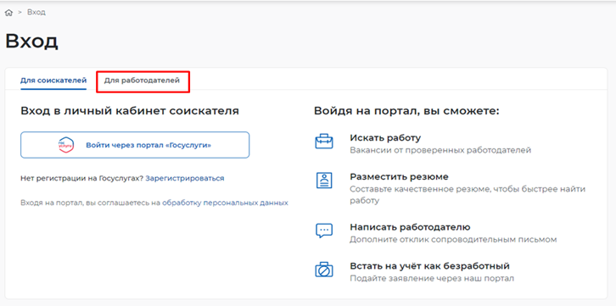

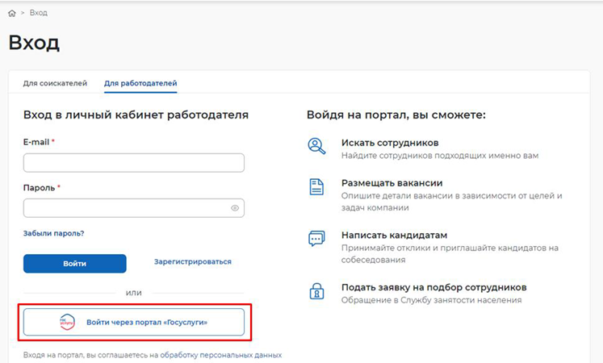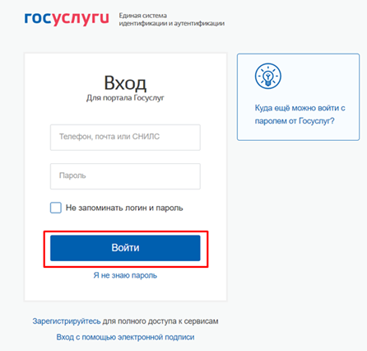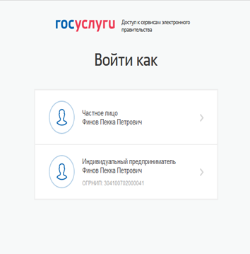
После авторизации на портале автоматически создается личный кабинет работодателя.
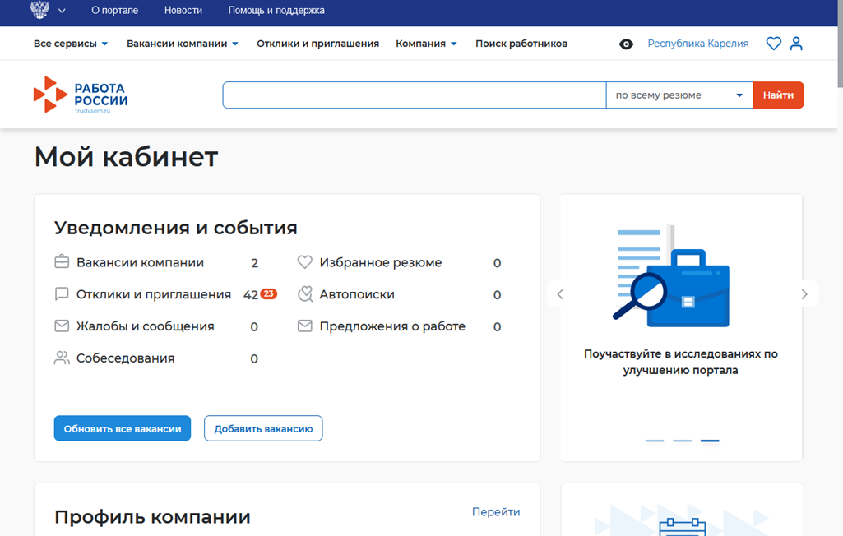
- Разместить вакансию работодатель может в своем личном кабинете.
При нажатии на кнопку, расположенную рядом с пунктом меню «Вакансии компании», отображается следующий перечень пунктов меню:
- «Управление вакансиями»;
- «Добавить вакансию».
При выборе пункта меню «Управление вакансиями» осуществляется переход на страницу «Вакансии компании».
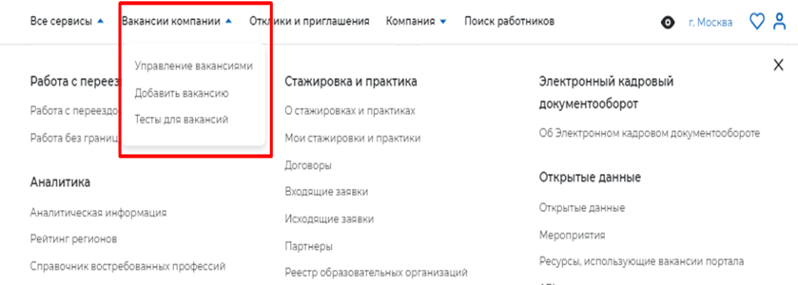
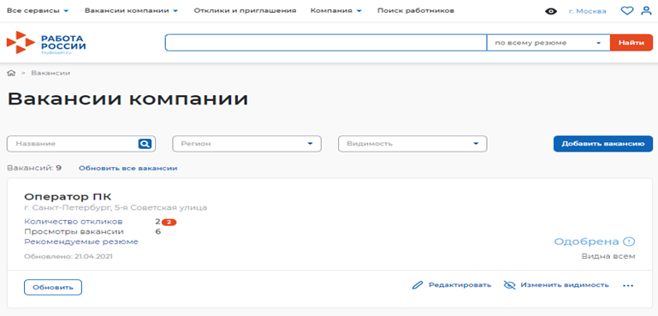
Доступ на страницу создания вакансии осуществляется из главного меню личного кабинета работодателя и со страницы «Мои вакансии» по ссылке «Добавить вакансию».

Страница «Создание вакансии» состоит из следующих блоков:
- «Основная информация»;
- «Должностные обязанности»;
- «Требования к кандидату»;
- «Ключевые навыки»;
- «Дополнительное требование к кандидату»;
- «Данные по вакансии»;
- «Премии и бонусы»;
- «Соцпакет»;
- «Контактная информация»;
- «Ответственные менеджеры».
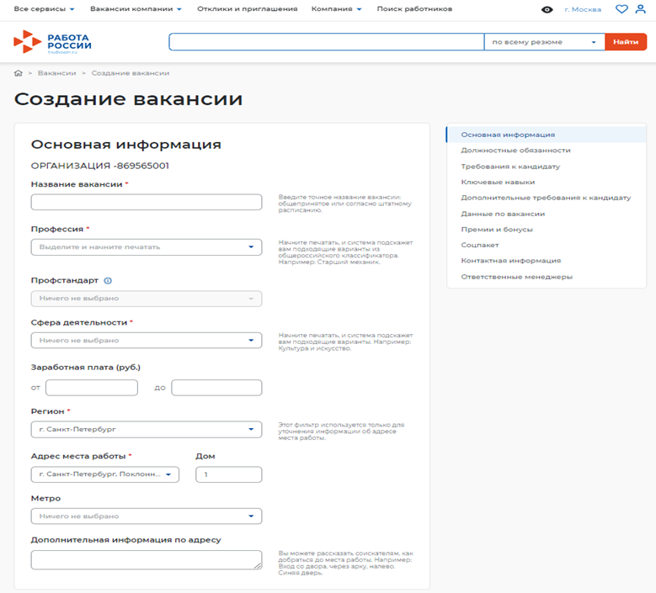
Блок «Основная информация»
- Наименование вакансии (обязательное поле);
- Профессия (обязательное поле);
- Профстандарт (обязательное поле) для педагогов и тп.
- Сфера деятельности (обязательное поле);
- Заработная плата (обязательное поле) = з.п должна быть указана не менее МРОТ 26799 рублей!;
- Регион (обязательное поле);
- !!!! Адреса места работы (обязательное поле) - указывается Республика Карелия, город, улица (сразу начать вводить улицу – сформируется список населенных пунктов, в которых есть такая улица);
- Дом - № дома;
- Дополнительная информация по адресу - указывается уточняющая информация, например, вход с торца здания и тп.
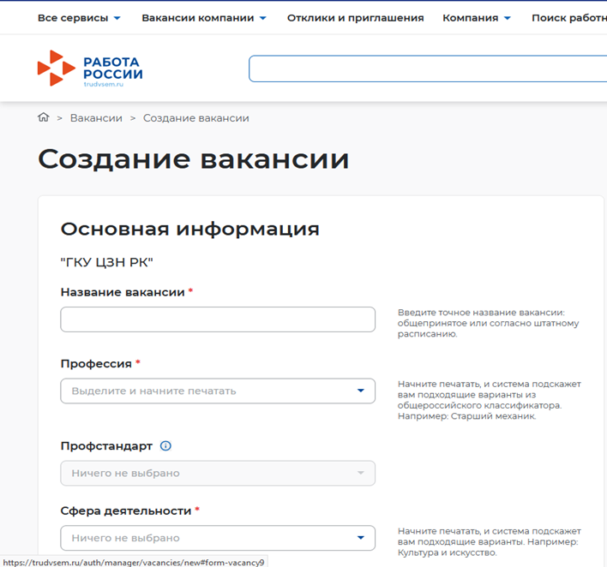
Блок «Должностные обязанности», Блок «Требования к кандидату»
Работодателю необходимо выбрать профстандарт в разделе «Основная информация» для получения доступа к компетенциям из профстандарта, а также заполнить обязательные поля «Обязанности» и «Требования к кандидату».
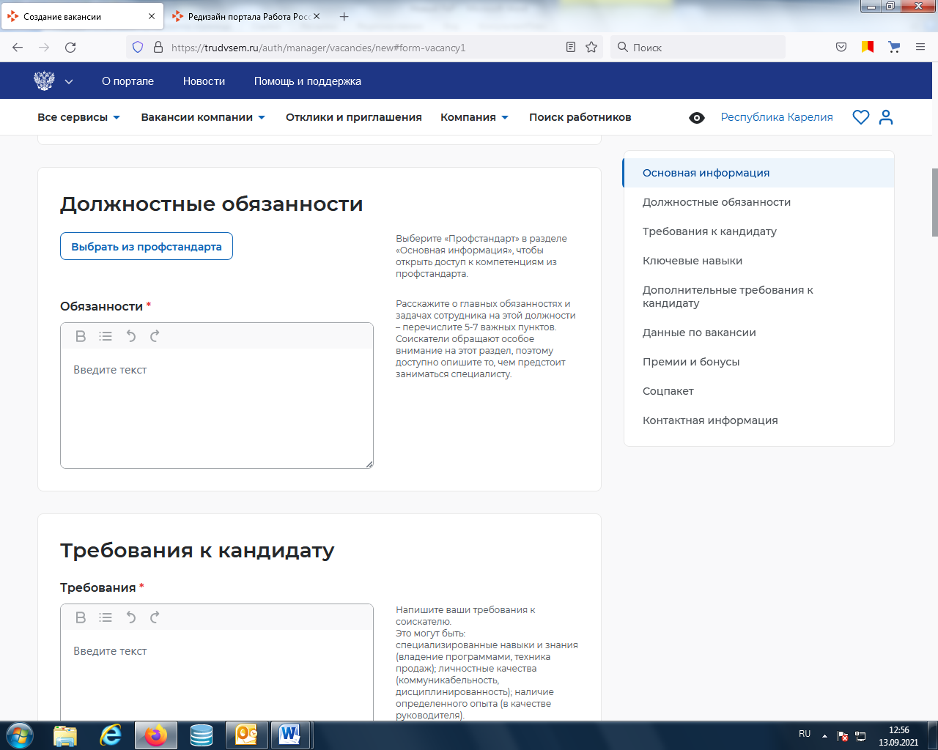
Минимум 80 знаков
Блок «Ключевые навыки»
В этом блоке работодателю предоставляется возможность выбора навыков, которые необходимы работнику для соответствия вакансии работодателя, из предложенного списка навыков.
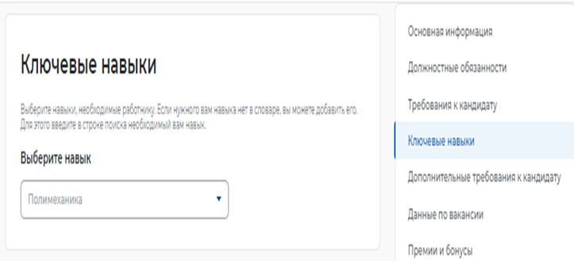
Также работодателю предоставлена возможность добавления новых навыков.
Навыки разделены на два списка: hard skills («Профессиональные навыки») и soft skills («Гибкие навыки»).
К категории «Профессиональные навыки» относятся навыки, необходимые для конкретных профессий.
К категории «Гибкие навыки» относятся универсальные компетенции, присущие любой профессии / сфере деятельности.
При выборе навыков работодатель может указать необходимый уровень владения выбранными навыками: оценка уровня владения навыком представляет собой систему самостоятельной оценки пользователем. Диапазон владения устанавливается в виде «звёздочек» по шкале от 1 до 4 (где «1» – начальный уровень владения навыком; «2» – средний уровень; «3» – продвинутый; «4» – экспертный).

Блок «Дополнительные требования к кандидату»
При заполнении блока работодатель может указать, какие дополнительные документы должен предоставить соискатель для замещения вакантной должности.
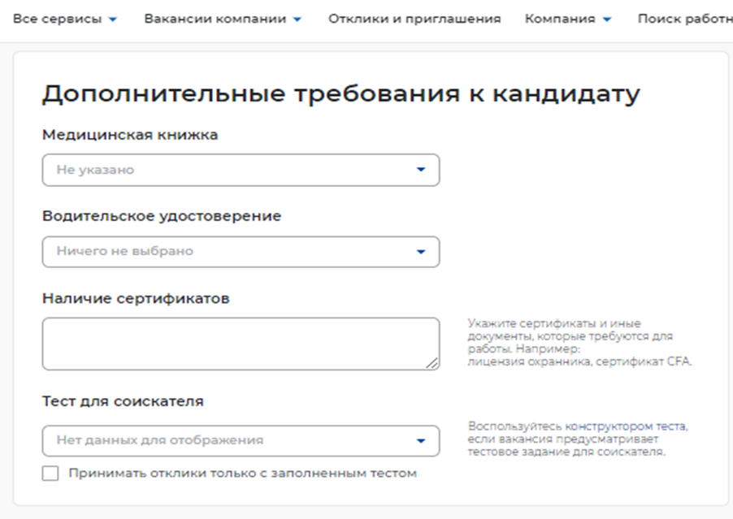

Блок «Данные по вакансии»
- График работы (обязательное поле);
- Тип занятости (обязательное поле);
- Количество рабочих мест (обязательное поле);
- Карьерный рост;
- Дополнительные сведения по вакансии;
- Возможность работы для специально незащищенных групп.
- Указание этой информации влияет на поисковую выдачу резюме.
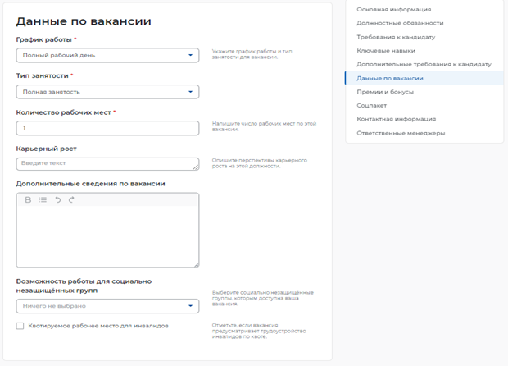
При указании графика работы работодателю предоставляется возможность выбрать следующие варианты из выпадающего списка:
- полный день; сменный график; неполный день; вахтовый метод; гибкий график; ненормированный.
Блок «Премии и бонусы»
Работодателю предоставлена возможность выбрать из выпадающего списка вид премии (ежегодная, ежеквартальная, ежемесячная). Указание размера премии является обязательным.
В виде бонусов работодатель может выбрать из выпадающего списка: ДМС, оплата занятий спортом, оплата питания, путевки в оздоровительные учреждения.
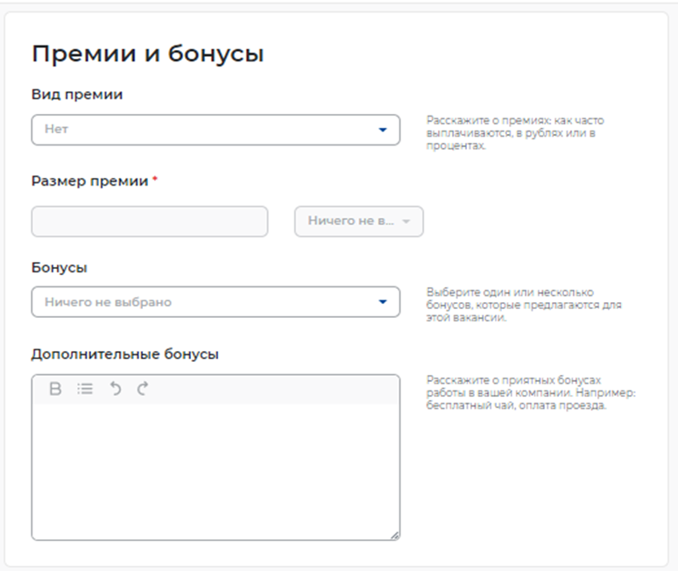

Блок «Соцпакет»
- Предоставление жилья при переезде;
- Тип жилья;
- Транспортные льготы;
- Переобучение;
- Стипендия;
- Размер стипендии в месяц;
- Условия обучения
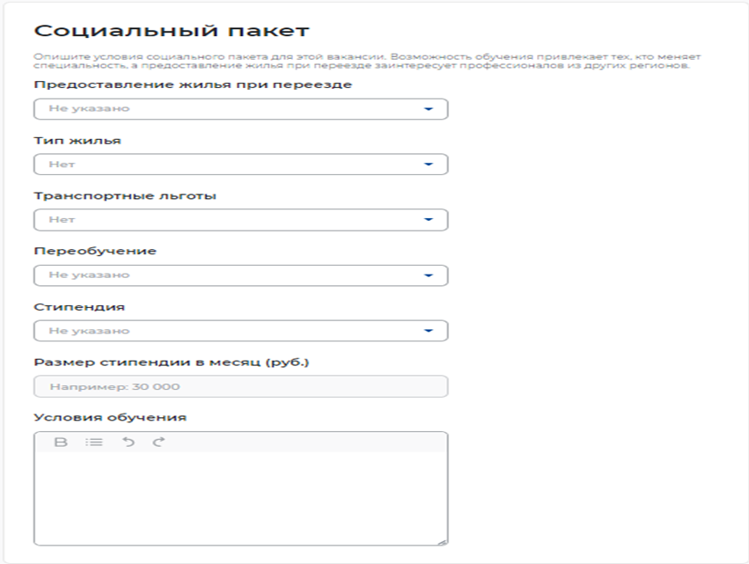
Блок «Контактная информация»
Работодателю предоставляется возможность указать контактные данные, заполнив следующие поля:
Контактное лицо (обязательное поле) - указывается ФИО контактного лица.
! Телефон - указывается номер телефона, на который соискатель сможет позвонить и договориться о собеседовании (может быть, как городской, так и мобильный).
Мобильный телефон;
! Email = указывается адрес электронной почты, на которую соискатель сможет отправить резюме.
Skype ;
Другое .

Также работодателю представлена возможность выбора видимости своих контактных данных: видны всем пользователям портала или только зарегистрированным пользователям портала.
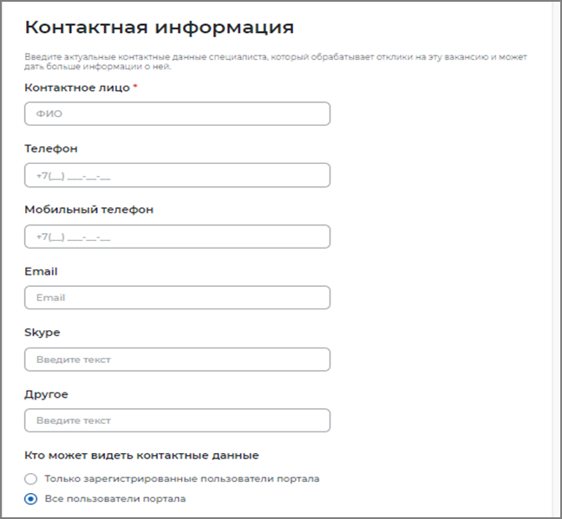
Далее необходимо нажать «Сохранить и опубликовать», для того чтобы вакансия попала на модерацию в службу занятости.
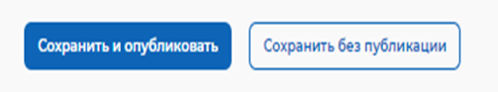
Срок проверки Службой занятости данных по вакансии составляет от 2 до 24 часов.

